МИНИСТЕРСТВО ОБРАЗОВАНИЯ И НАУКИ РОССИЙСКОЙ ФЕДЕРАЦИИ

Федеральное государственное бюджетное образовательное учреждение высшего профессионального образования

**«Вятский государственный университет»**

**(ФГБОУ ВО «ВятГУ»)**

Факультет автоматики и вычислительной техники

Кафедра электронных вычислительных машин

Методы расчета токов в ветвях, питающихся от однофазного источника напряжения, и расчёт переходных токов классическим методом

Отчет

Контрольная работа №2

«Электротехника и электроника»

Выполнил студент группы ИВТ-23 _______________/Кудяшев Я.Ю./

Проверил преподаватель________________________/Семёновых В.И./

**Цель работы**

Самостоятельно решить задачи по расчёту токов, питающихся от однофазного источника напряжения, и рассчитать переходные токи классическим методом.

**Условия задания:**

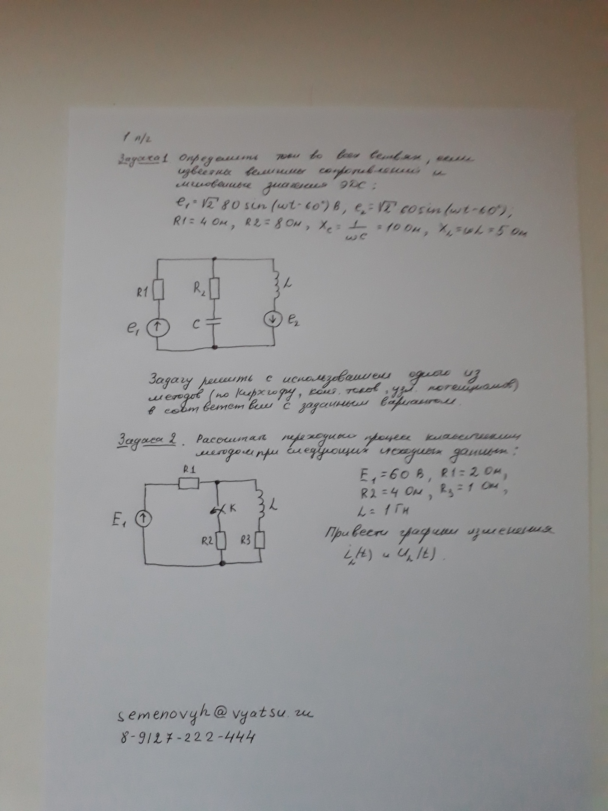

**Решение:**

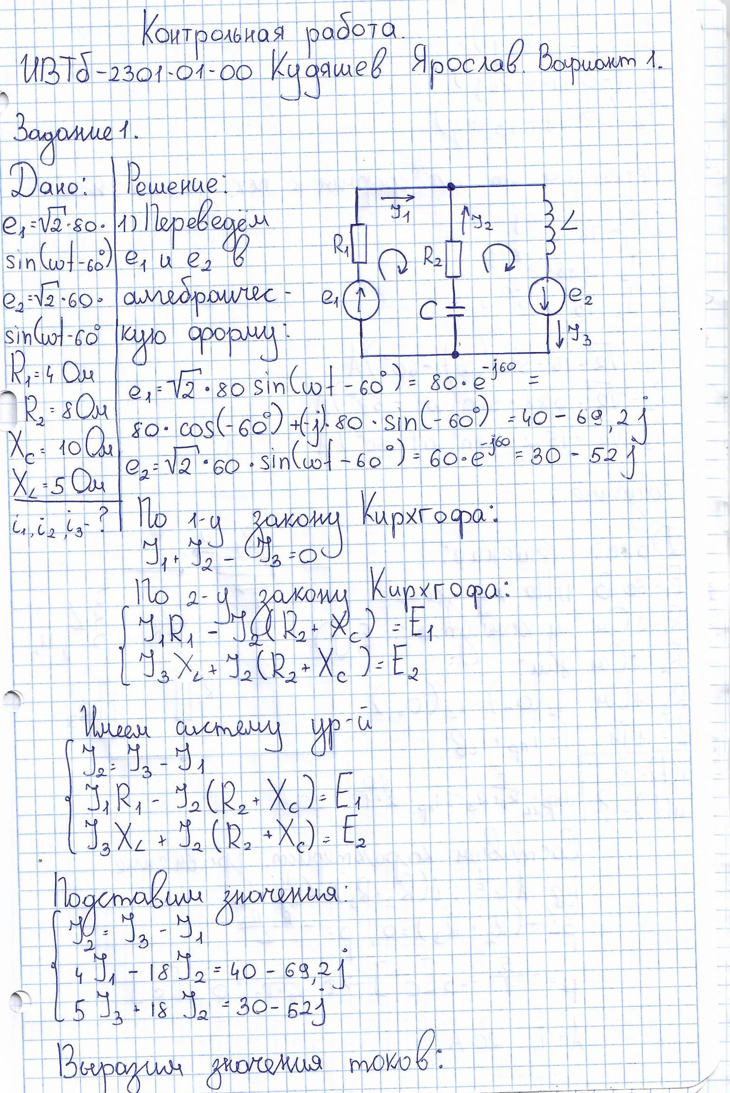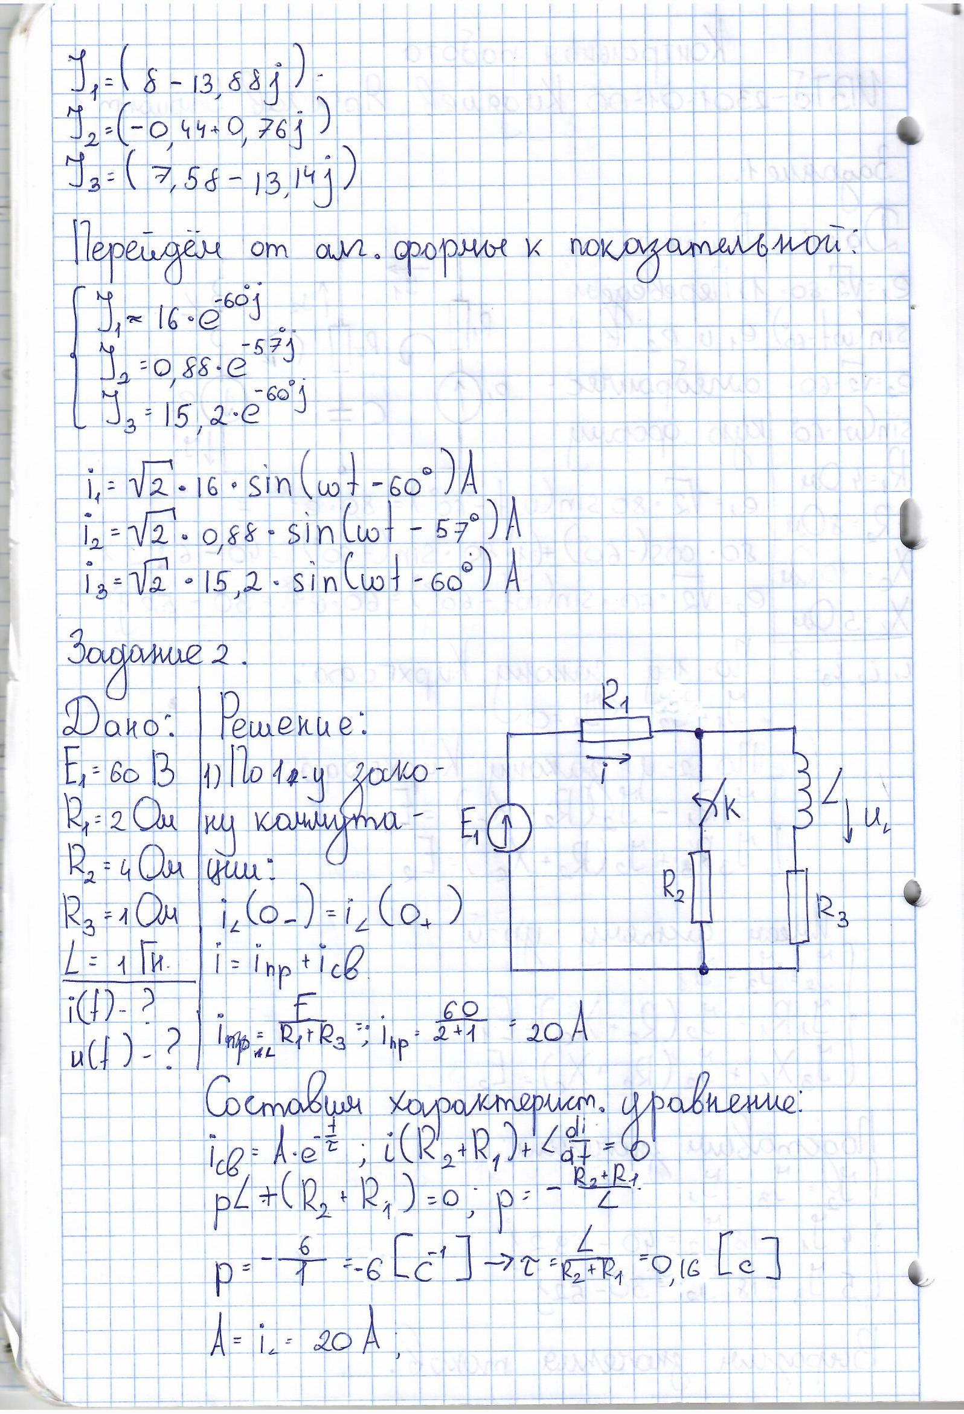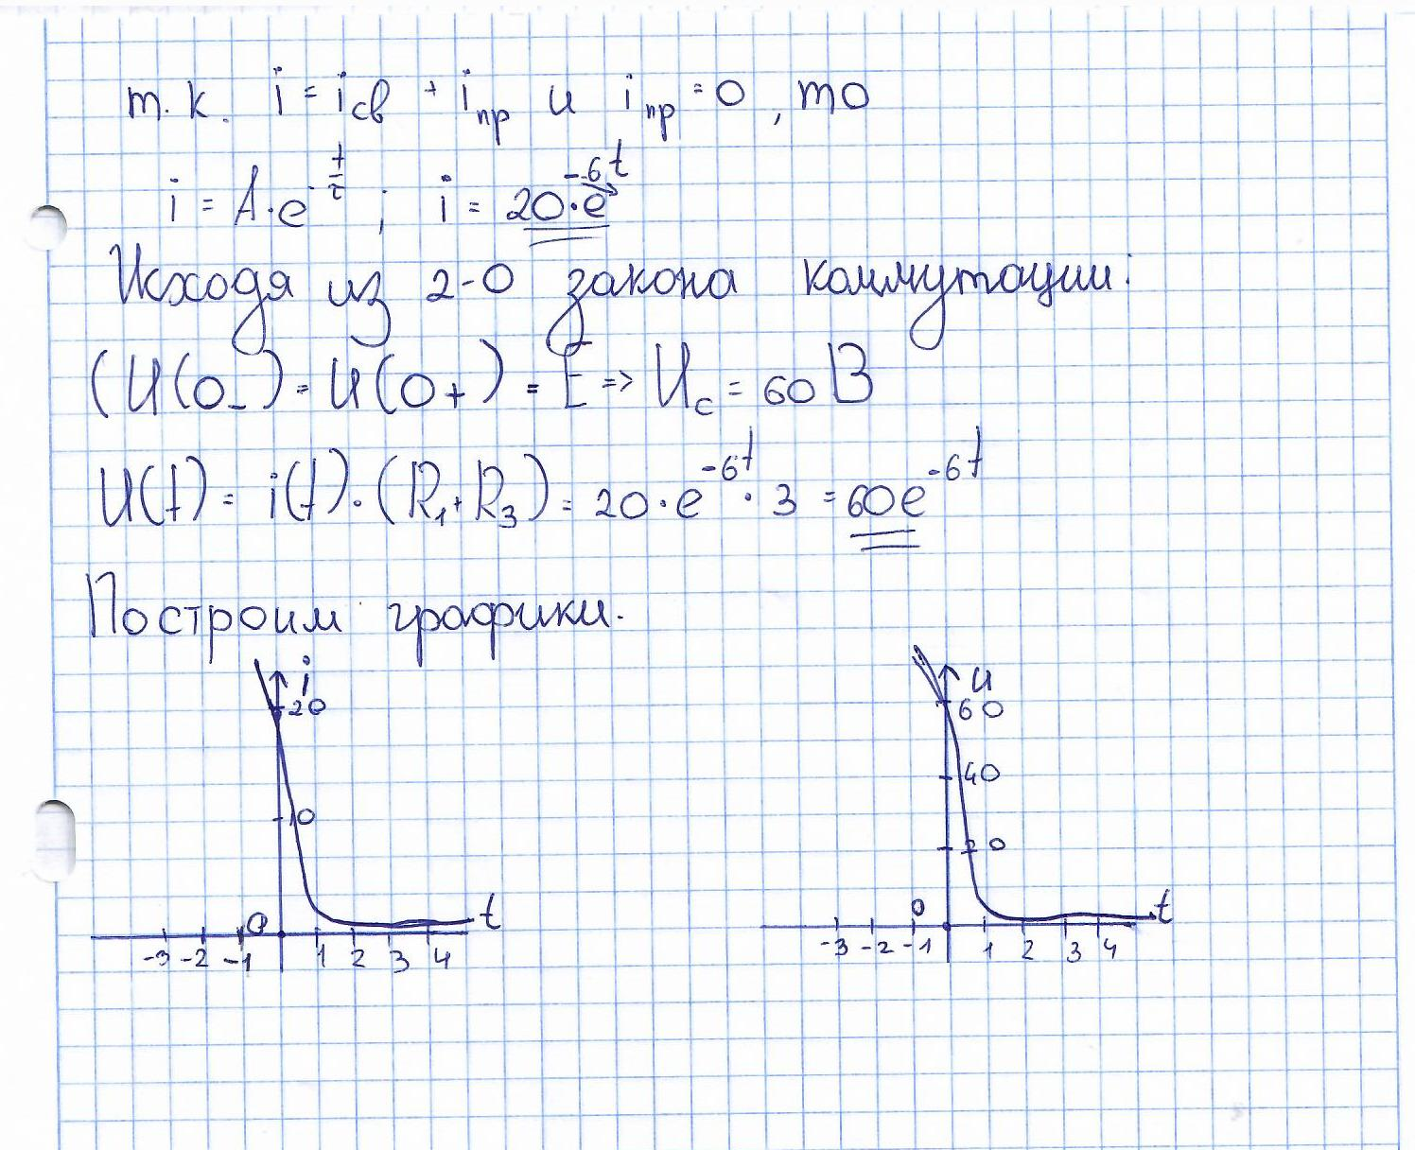

**Вывод:**

В ходе выполнения данной контрольной работы были получены навыки решения задач на определение токов в ветвях и расчёт переходных токов классическим методом. Проверку в программе сделать не удалось, т.к. она не запускается.